Приложение к постановлению
Главы поселка от 15.11.2019 № 27-ПГ

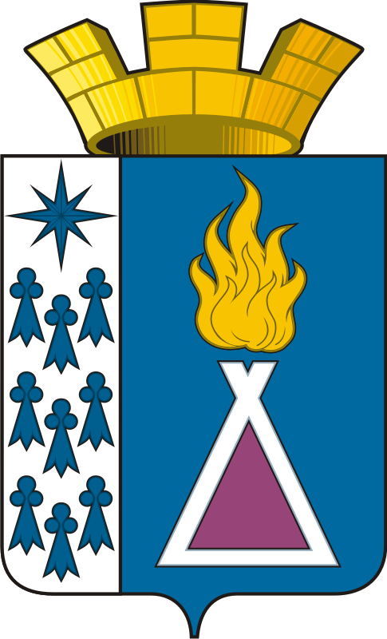

муниципальное образование ПОСЕЛОК уренгой

СОБРАНИЕ ДЕПУТАТОВ
4СОЗЫВА

ПРОЕКТ РЕШЕНИЯ

 |  | 2019 | г. |  | № |  | п.г.т. Уренгой

О внесении дополнений в Устав муниципального образования поселок Уренгой, утвержденный решением Собрания депутатов муниципального образования поселок Уренгой от 15 декабря 2005 года № 7

В целях реализации положений Федерального закона от 06 октября 2003 года № 131-ФЗ «Об общих принципах организации местного самоуправления в Российской Федерации», в соответствии с Федеральным законом от 26 июля 2019 года № 228-ФЗ «О внесении изменений в статью 40 Федерального закона «Об общих принципах организации местного самоуправления в Российской Федерации» и статью 13.1 Федерального закона «О противодействии коррупции»

Р Е Ш Е Н О:

1. Внести в Устав муниципального образования поселок Уренгой, утвержденный решением Собрания депутатов муниципального образования поселок Уренгой от 15 декабря 2005 года № 7, следующие дополнения:
1.1. статью 26 дополнить частью 12 следующего содержания:
«12. К депутату, представившему недостоверные или неполные сведения о своих доходах, расходах, об имуществе и обязательствах имущественного характера, а также сведения о доходах, расходах, об имуществе и обязательствах имущественного характера своих супруги (супруга) и несовершеннолетних детей, если искажение этих сведений является несущественными, могут быть применены меры ответственности, предусмотренные частью 7.3-1 статьи 40 Федерального закон от 06 октября 2003 года № 131-ФЗ «Об общих принципах организации местного самоуправления в Российской Федерации».
Порядок принятия решения о применении к депутату мер ответственности, указанных в абзаце первом части 12 настоящей статьи, определяется муниципальным правовым актом в соответствии с законом автономного округа.».
1.2. статью 28 дополнить частью 11 следующего содержания:
«11. К Главе поселка, представившему недостоверные или неполные сведения о своих доходах, расходах, об имуществе и обязательствах имущественного характера, а также сведения о доходах, расходах, об имуществе и обязательствах имущественного характера своих супруги (супруга) и несовершеннолетних детей, если искажение этих сведений является несущественными, могут быть применены меры ответственности, предусмотренные частью 7.3-1 статьи 40 Федерального закон от 06 октября 2003 года № 131-ФЗ «Об общих принципах организации местного самоуправления в Российской Федерации».
Порядок принятия решения о применении к Главе поселка мер ответственности, указанных в абзаце первом части 11 настоящей статьи, определяется муниципальным правовым актом в соответствии с законом автономного округа.».
2. Главе муниципального образования поселок Уренгой направить настоящее решение в течение 15 дней со дня его принятия в Управление Министерства юстиции Российской Федерации по Ямало-Ненецкому автономному округу для государственной регистрации.
3. Настоящее решение вступает в силу после его официального опубликования (обнародования) после государственной регистрации.

